Какими бывают носители заряда?

Электричество в наши дни принято определять как "электрические заряды и связанные с ними электромагнитные поля". Само существование электрических зарядов обнаруживается через их силовое воздействие на другие заряды. Пространство вокруг всякого заряда обладает особыми свойствами: в нем действуют электрические силы, проявляющиеся при внесении в это пространство других зарядов. Такое пространство является силовым электрическим полем.
Пока заряды неподвижны, пространство между ними обладает свойствами электрического (электростатического) поля. Но когда заряды движутся, то вокруг них возникает также магнитное поле. Мы рассматриваем порознь свойства электрического и магнитного полей, но в действительности электрические процессы всегда связаны с существованием электромагнитного поля.
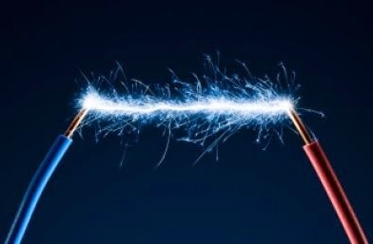
Мельчайшие электрические заряды входят как составные части в атом. Атом есть наименьшая часть химического элемента, являющаяся носителем его химических свойств. Атом является весьма сложной системой. Его масса в большей своей части сосредоточена в ядре. Вокруг последнего по определенным орбитам обращаются электрически заряженные элементарные частицы — электроны.
Силы тяготения удерживают на орбитах планеты, обращающиеся вокруг солнца, а электроны притягиваются к ядру атома электрическими силами. Из опыта известно, что взаимно притягиваются лишь разноименные заряды. Следовательно, заряды ядра атома и электронов должны быть различными по знаку. По историческим причинам принято считать заряд ядра положительным, а заряды электронов — отрицательными.
Многочисленные опыты показали, что электроны атомов любых элементов обладают одинаковым электрическим зарядом и одинаковой массой. Вместе с тем заряд электрона является элементарным, т. е. наименьшим возможным электрическим зарядом.
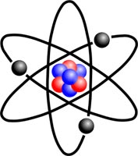
Принято различать электроны, находящиеся на внутренних орбитах атома и на внешних орбитах. Внутренние электроны относительно прочно удерживаются на своих орбитах внутриатомными силами. Но внешние электроны относительно легко могут отделяться от атома и оставаться некоторое время свободными или присоединяться к другому атому. Химические и электрические свойства атома определяются электронами его внешних орбит.
Величина положительного заряда ядра атома определяет принадлежность атома к определенному химическому элементу. Атом (или молекула) электрически нейтральны, пока сумма отрицательных зарядов электронов равна положительному заряду ядра. Но атом, потерявший один или несколько электронов, оказывается заряженным положительно вследствие избытка положительного заряда ядра. Он может перемещаться под действием электрических сил (притягиваться или отталкиваться). Такой атом является положительным ионом. Атом, захвативший излишние электроны, становится отрицательным ионом.
Носителем положительного заряда в ядре атома является протон. Это элементарная частица, служащая ядром атома водорода. Положительный заряд протона численно равен отрицательному заряду электрона, но масса протона в 1836 раз больше массы электрона. Ядра атомов, кроме протонов, содержат также нейтроны — частицы, не обладающие электрическим зарядом. Масса нейтрона в 1838 раз больше массы электрона.
Таким образом, из трех элементарных частиц, образующих атомы, электрическими зарядами обладают только электрон и протон. Но из них лишь заряженные отрицательно электроны могут легко перемещаться внутри вещества, а положительные заряды в обычных условиях могут перемещаться лишь в виде тяжелых ионов, т. е. перенося атомы вещества.
Упорядоченное движение электрических зарядов, т. е движение, имеющее преобладающее направление в пространстве, образует электрический ток. Частицами, движение которых создает электрический ток, — носителями тока в большинстве случаев являются электроны и значительно реже — ионы.
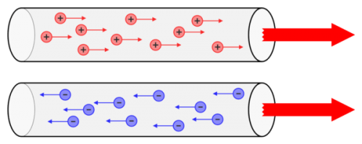
Допуская некоторую неточность, можно определять ток как направленное движение электрических зарядов. Носители тока могут более или менее свободно перемещаться в веществе.
Проводниками называются вещества, относительно хорошо проводящие ток. К числу проводников принадлежат все металлы, в особенности хорошими проводниками являются серебро, медь и алюминий.
Проводимость металлов объясняется тем, что в них часть внешних электронов отщепляется от атомов. Положительные опыты, образовавшиеся вследствие потери этих электронов, связаны в кристаллическую решетку — твердый (ионный) скелет, в промежутках которого находятся свободные электроны в форме своего рода электронного газа.
Малейшее внешнее электрическое поле создает в металле ток, т. е. вынуждает свободные электроны перемешаться в направлении действующих на них электрических сил. Для металлов характерно уменьшение проводимости с увеличением температуры.
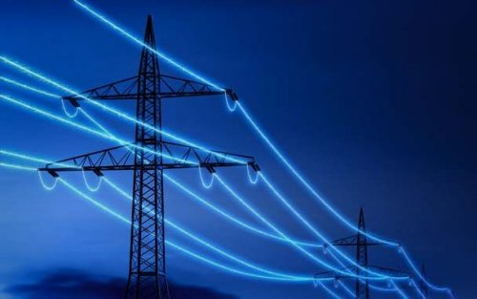
Полупроводники проводят электрический ток значительно хуже, чем проводники. К числу полупроводников принадлежит очень большое число веществ, и свойства их весьма разнообразны. Характерным для полупроводников является электронная проводимость (т, е. ток в них создается, как и в металлах, направленным перемещением свободных электронов — не ионов) и, в отличие от металлов, увеличение проводимости при повышении температуры. Вообще для полупроводников характерна также сильная зависимость их проводимости от внешних воздействий — облучения, давления и т. п.
Диэлектрики (изоляторы) практически не проводят ток. Внешнее электрическое поле вызывает поляризацию атомов, молекул или ионов диэлектриков, т. е. смещение под действием внешнего поля упруго связанных зарядок, входящих в состав атома или молекулы диэлектрика. Количество свободных электронов в диэлектриках очень мало.
Нельзя указать жесткие границы между проводниками, полупроводниками и диэлектриками. В электротехнических устройствах проводники служат путем для перемещения электрических зарядов, а диэлектрики нужны, чтобы направить должным образом это движение.
Электрический ток создается вследствие воздействия на заряды сил неэлектростатического происхождения, называемых сторонними силами. Они создают в проводнике электрическое поле, которое вынуждает положительные заряды перемещаться по направлению действия сил поля, а отрицательные заряды — электроны — в противоположном направлении.
Полезно уточнить представление о поступательном движении электронов в металлах. Свободные электроны находятся в состоянии беспорядочного движения в пространстве между атомами, под обратном тепловому движению молекул. Тепловое состояние тела обусловливается столкновениями молекул друг с другом и столкновениями электронов с молекулами.
Электрон сталкивается с молекулами и меняет направление своего движения, но постепенно все же продвигается вперед, описывая очень сложную кривую. Длительное перемещение заряженных частиц в одном определенном направлении, налагающееся на их беспорядочное движение в разных направлениях, называется их дрейфом. Таким образом, электрический ток в металлах, по современным воззрениям, является дрейфом заряженных частиц.

